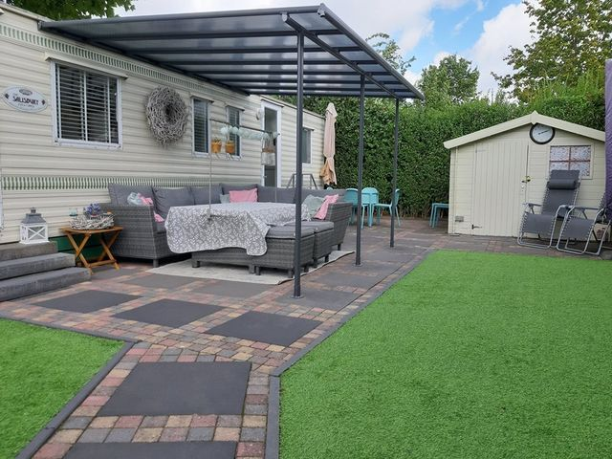

**Willerby Salisbury (honden toegestaan)**

**Vraagprijs  
€15.450,-**

**Honden  
toegestaan**



**Kenmerken**

* Perceeloppervlakte 160m²
* 3 slaapkamers
* Bouwjaar 2000
* Lengte 10,5 meter
* Breedte 3,60 meter
* Honden toegestaan
* Houten schuur
* Type caravan aluminium
* Ruime slaapkamers
* Apart eetgedeelte
* Dubbel glas
* Pvc Deuren

**Algemene informatie**   
Standplaats: DG-006

**Staangeld 2021** €2.197  
Toeristenbelasting €124,-   
Vastrecht elektra €48,-

Vastrecht water €39,-   
Totaal €2.408,-

Wij raden gebruik van digitenne aan.

WiFi voor een heel seizoen €110,-

Elektra (factuur achteraf) €0,40 per kWh

Water 15m3 gratis, daarna €4,00 per m3

Interesse in deze vakantiewoning? Loop gerust even binnen voor meer informatie!

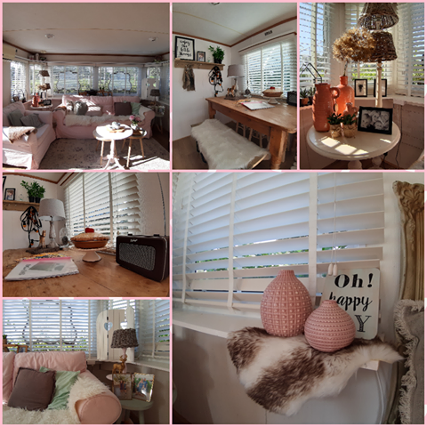

**Bij de verkoopprijs inbegrepen:**

* Servies
* Bestek
* Pannen
* Micro golf oven
* Waterkoker
* Koffiemachine
* Koelkasten met vriesvak
* Croque monsieur toestel
* Airco
* Tv
* Meubels
* Raambekleding
* Caravandecoratie
* Kinderspeelgoed
* Zonneluifel
* Tuinmeubels
* Tuingereedschap
* Ligstoelen
* Vuilnisbak
* Verlichting
* Wasrek

